上箱体
上臂
汤勺马达
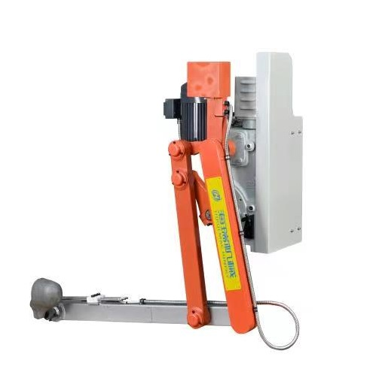
汤勺
下箱体
探测针
长臂
摇臂
黄油嘴
汤臂马达
长臂链条

- 给汤机常规保养
序号 | 保养项目 | 保养周期 | 保养描述 | 检查照片 | 备注
1 | 箱体内部蜗轮蜗杆保养 | 6个月 | 上、下箱体润滑油，保持在油面观察窗中间，定期更换润滑油（润滑油型号N460） | 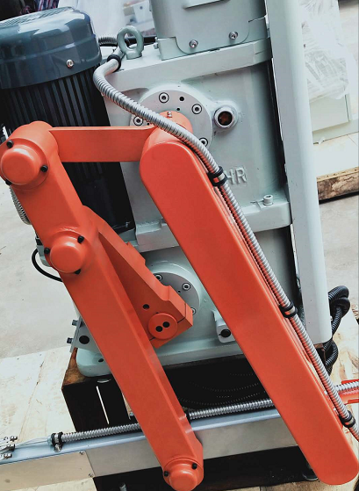  油面观察窗
2 | 手臂轴承保养 | 15天 | 手臂上轴承部分有黄油注油孔，定期加注黄油，保证设备正常使用。（二硫化钼） | 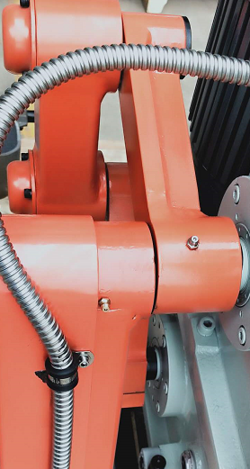  注油孔
序号 | 保养项目 | 保养周期 | 保养描述 | 指引照片 | 备注
3 | 探测针 | 每日 | 定期检查探测针部分，清理杂质，防止杂质过多导致设备异常。 | 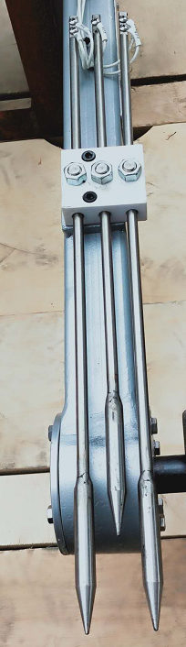
4 | 长臂链条 | 每月 | 定期加入石墨碳粉，避免汤勺运行异常。 | 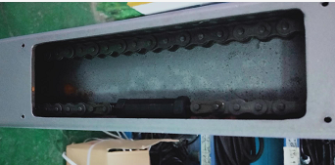  加入石墨碳粉
5 | 汤勺 | 每日 | 汤勺作业前表面涂好被覆剂，待干燥后使用，防止液体粘覆汤勺，影响给汤量。 | 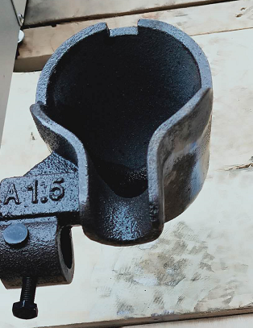

- 常见故障及处理方法
常见故障及排除方法
故障现象 | 原因 | 排除方法
取不到汤 | 1.汤量位太大，使得汤勺不能完全浸入铝液内 2.汤量位太小 3.感应棒太长 | 1.减少汤量，若汤量不够可更换相应的大号汤勺 2.加大汤量 3.调整感应棒长度。
汤量不稳 | 切汤上升时间过短，造成切汤时汤勺没有离开液面。 | 调长切汤时间（一般情况为2-3S)
手臂不能前进 | 1.安全门未关闭 2.变频器故障 3.刹车未动作 4.接近开关前极限异常 5.数字注汤限位到位 | 1.将安全门关闭 2.更换变频器、查看代码 3.更换手臂刹车整流器 4.检查前限接近开关 5.重新调整注汤位
手臂不能后退 | 1.安全门未关闭 2.变频器故障 3.刹车未动作 4.接近开关后极限异常 5.数字取汤限位到位 | 1.将安全门关闭 2.更换变频器 3.更换手臂刹车整流器 4.更换接近开关 5.重新调整取汤位
汤勺无动作 | 1.注汤限或取汤限（接近开关）异常2.刹车未打开、链条断 3.变频器故障 4.安全门未关闭 5.数字限位（注汤位，取汤位）到位 | 1.检查接近开关是否正常 2.更换刹车整流器、维修链条 3.更换变频器 4.将安全门关闭 5.重新调整注汤位或取汤位。
断线 | R20和R21，其中一根异常 | 检查线路或整组更换。
检出故障 | 感应棒短路 | 1.清理感应棒上被覆剂 2.检查线路是否短路或更换线路
坠锅报警 | 第三根汤棒碰到液面（R25、R21碰到） | - 检查汤棒检出线路、清理汤棒  - 检查线路是否短路
检出故障 | 感应棒短路 | 1.清理感应棒上被覆剂 2.检查线路是否短路。

三、台达变频器常见报警代码
故障代码 | 故障现象/类型 | 解决对策
occ | 交流电机驱动侦测输出侧有异常突增的过电流产生 | 1检查电机额定与电流驱动器额定是否相匹配 2检查交流电机驱动器U-V-W见有无短路 3检查与电机连线是否有短路现象或接地  4检查交流电机驱动器与电机的落地有无松动加长加速时间  5检查是否电机是否有超额负载
ov | 交流电机驱动器侦测内部直流高压侧有过电压现象 | 检查输入电压是否与在交流电机驱动器额定输出电压范围内，并监测是否有突破电压产生  若是由于电机惯量回升电压，造成交流电机驱动器内部直流高压侧申压过高，此时可加长减速间或加装刹车电阻
oH | 交流驱动器侦测内部温度过高，超过保护位准 | 1检查温度是否过高  2检查散热片是否有异物，风扇有无转动检查交流电机驱动器通风空间是否足够
Lv | 交流电机驱动器内部直流电压侧过低 | 检查输入电源电压是否正常  检查负载是否有突然的重载，是否三相机种单相电源入力或欠相
oL1 | 内部 电子 热动电驿保护动作 | 检查电机是否过载  检查电机额定电流值是否适当检查电子热动电驿功能设定增加电机容量
oL2 | 电机负载过大 | 检查电机负载是否过大检查过转矩出位准设定值(06-03----06-05)

四、驱动器常见代码
报警名称 | 原因 | 处理措施
A.320再生过载 | 1电源电压超过规格范围  2外置再生电阻值或再生电阻容量不足。或处于连续再生状态  3伺服单元故障 | 1将电源电压设定在规格范围内  2交更再生电阻值。再生电阻容量。再次进行运行条件的调整(容量选择饮件  SigmaJunmaSize+等)。  3更换伺服单元
A.400过电压 | 1电源电压高于规格范围  2电源不稳定或受到雷击的影响  3在容许转动惯量比或质量比以上的状态下运行  4伺服单元故障 | 1将电源电压设定在规格范围内  2改善电源状况，设置浪涌抑制器后再次接通伺服单元电源，若还是报警，可能伺服单元故障。  3延长减速时间，或减小负载。  4在不接通主回路电源的状态下，再次接通伺服单元控制电源，若还是报警，可能伺服伺服单元故障，更换伺服单元。
A.410欠电压 | 1电源低于规格范围  2发生瞬时停电  3伺服单元的保险丝熔断  4伺服单元故障 | 1将电源电压设定在规格范围内。  2 如果变更了瞬间停止保持时间（pn509），则设定为较小的值。  3 更换伺服单元。
A.7Ab伺服单元内置风扇停止 | 伺服单元内部风扇停止运转 | 去除风扇内部异物，若还是报警，伺服单元可能故障。
A.710过载（瞬时最大负载） | 1电机线，编码器线连接不良  2电机运行超过了过载保护特性  3由于机械因素而导致电机电机不驱动  4伺服单元故障 | 1确认电机线，编码器线是否正常  2重新探讨负载条件，运行条件  3改善机械因素  4更换伺服单元。
A.860编码器过热 | 1伺服电机温度过高  2编码器故障  3伺服单元故障 | 1将伺服电机的环境温度调到40°C  2更换电机或者编码器  3更换伺服单元
A.C90 | 1编码器连接器接触不良或者接线错误  2编码器电缆断线或者短路  3伺服单元故障 | 1再次插入编码器连接器，确认编码器的接线  2使用指定规格的编码器电缆  将伺服电机接到其他伺服单元通电后，若还是报警，则伺服伺服单元可能发生故障，更换伺服单元

